

**INSTITUTO TECNOLÓGICO SUPERIOR GUAYAQUIL, GUAYAS**

**TEMA:** DISEÑO Y DESARROLLO DE APP WEB PLANETARIO MONKEY.

Categoría: 2

**AUTORES:**

OSCAR OBANDO.

ROBERTO CUCALON

JOSE LUIS BRAVO

JANETH NOROÑA

JOSE LUIS TAPIA

GUAYAQUIL 20 DE OCTUBRE DEL 2018

# 

# 1 Planteamiento del problema

En las últimas décadas el mundo ha presenciado cientos de acontecimientos climáticos, que han influido en el comportamiento humano, del cual ha tenido que hacer modificaciones a sus hábitos cotidianos. Lastimosamente la carencia de conocimiento en la población ha producido la falta de prevención que ha causado una gran cantidad de pérdidas humanas, animales y de vegetación. Se ha detectado que una de las causas en que una gran parte de población no haya o no esté considerando la prevención y el desconocimiento de un correcto cuidado del medio ambiente, y el funcionamiento del planeta, además de la carencia y la deficiencia de políticas preventivas e ineficiente difusión de información a través de medios informativos masivos y de instituciones educativas.

# Formulación y Sistematización del problema

¿Qué factor influye en la falta de prevención en la mayoría de la población?

*Sistematización:*

1. ¿Existe información confiable acerca del comportamiento del clima en el planeta?
2. ¿De qué forma se podría usar la información para llegar a la gran parte de la población?
3. ¿Cuál sería las herramientas más prácticas para lograr la obtener y aprender la información acerca de la Tierra a la mayoría de población?
   1. **Objetivos del trabajo**

## Objetivo General

La difusión de información certificada de fácil comprensión y uso a través de medios visuales y al alcance de todo público.

## 1.3.2 Objetivos Específicos

1. Transmitir conocimiento acerca de la Tierra y el cambio climático a las poblaciones más vulnerables o de bajos recursos económicos.
2. Construir un entorno de prevención en la población.
3. Que la población pueda interpretar comportamientos climáticos.
4. Establecer en la población acciones de mitigación ante la presencia de acontecimientos inevitables de alto impacto.
5. Preparación de la población ante eventos poco usuales o de baja posibilidad de catástrofes que ocurran, e incluso que provengan del exterior del planeta.
6. Incentivar a una cultura de conservación del eco sistema en el planeta

**1.4 Justificación**

Surge la necesidad de realizar este proyecto, por las consecuencias poco favorables producidas en las últimas décadas, cuyo impacto ha sido negativo y devastador, producido por falta de información calificada y la carencia de difusión en medios de información masivos e instituciones educativas. Existe desinformación en la población acerca de las causas y consecuencias de eventos catastróficos climáticos, que en muchos casos es producido o inducido por malos hábitos de los humanos.

Es justo e imprescindible realizar un solución informática que ayude a la instrucción de la mayoría de la población a obtener conocimientos que le ayudaran a salvar vidas y conservar el eco sistema.

# Propuesta

Para Ayudar a descubrir el planeta en donde vivimos nos vemos en la necesidad de realizar cambios a la forma como la información llega a las personas iniciando desde la escuela, colegios y entidades de educación superior.

La propuesta incluye obtener información desde la nasa que se encuentra sin ordenar y en el idioma inglés, con nuestro equipo de trabajo que está formado por docentes del área de inglés y del área de diseño gráfico se trabajara en la traducción de los videos documentales y se los subtitulara, adicionalmente la nasa posee documentos que se encuentran en texto plano los cuales se procederá a crear información audiovisual explicada con imágenes de fondo en el cual será más fácil llegar a la comprensión del usuario final con la narrativa del documento como si este fuera un cuento para niños.

Para que la página no sea una página muy tediosa y se la vea como una plataforma educativa esta tendrá una sección de trivia para que las personas puedan jugar aprendiendo.

Adicionalmente se incluirá una sección de últimas noticias para que las personas estén enteradas de las actividades que la nasa realiza a cada momento.

Para solventar la problemática, se ha diseñado y desarrollado una aplicación web para que esté a disposición de todo el público, que puede ser implementado en la nube o localmente en las Pc’s.

**2.1 Levantamiento de Información.**

El levantamiento de información se realizó en las instalaciones del colegio Guayaquil, mediante la elección de los retos que se presentó en el evento HACKATON el 20 de Octubre 2018.

El tema que elegido fue “Conoce a la Tierra”, donde se revisó información abierta de la NASA <https://data.nasa.gov/> , de donde se obtuvo la información para poder adaptarla a aplicación web.

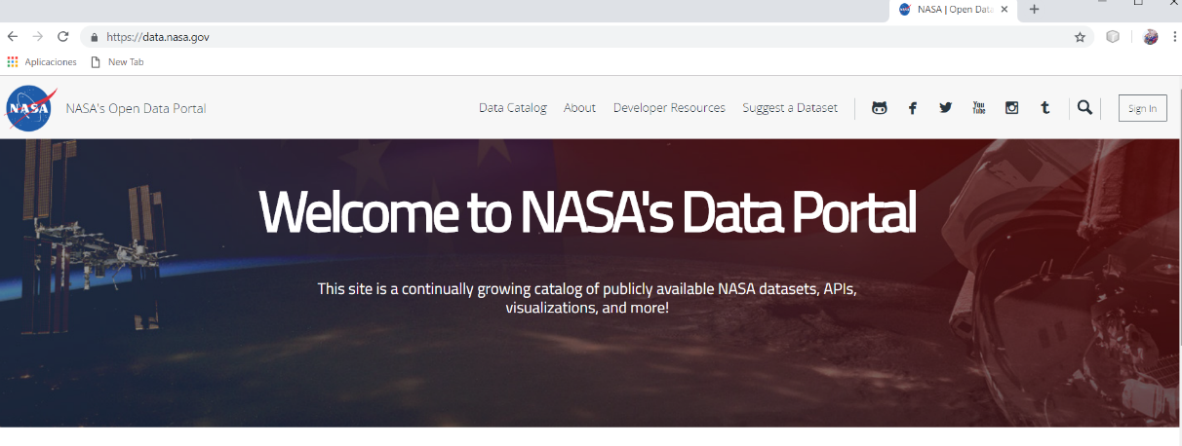

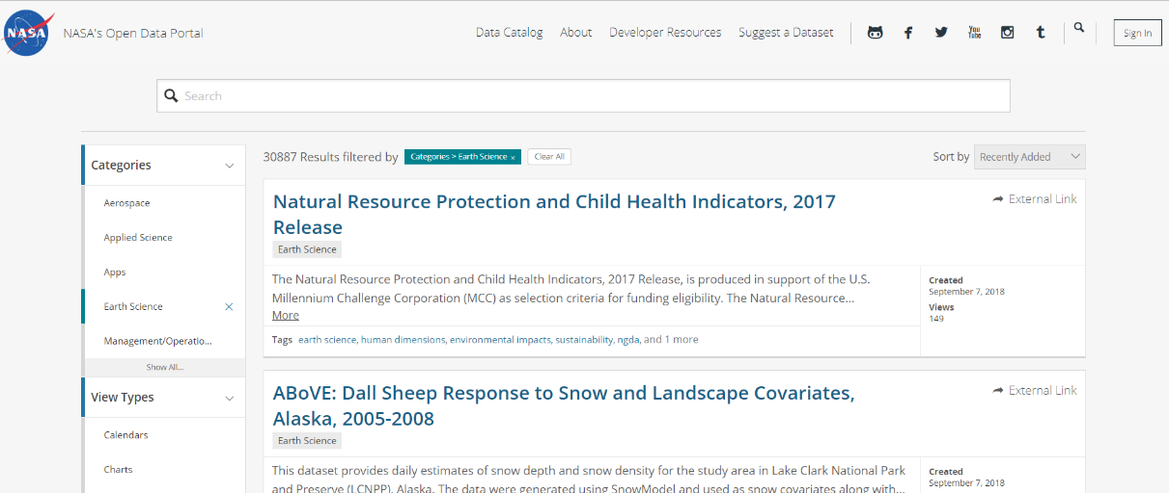

**Requerimientos Funcionales del sistema.**

|  |  |  |
| --- | --- | --- |
| **Referencia** | **Función** | **Categoría** |
| RF001 | Registrar de usuario | Evidente |
| RF002 | Validar Usuario | Oculto |
| RF003 | Autentificar usuarios | Evidente |
| RF004 | Seleccionar opción categorías | Evidente |
| RF005 | Seleccionar opción espacio exterior | Evidente |
| RF006 | Seleccionar opción planetas | Evidente |
| RF007 | Seleccionar opción Catástrofes | Oculto |
| RF008 | Seleccionar opción Expedición | Evidente |
| RF009 | Visualiza Contenido | Evidente |
| RF010 | Realiza quiz. | Evidente |
| RF011 | Traduce Información | Oculto |

Requerimientos No Funcionales

|  |  |  |
| --- | --- | --- |
| **Referencia** | **Función** | **Categoría** |
| RNF001 | Sistema de tipo web | Evidente |
| RNF002 | Lenguaje de Programación Backend Java | Oculto |
| RNF003 | Framework Front-end ZKOSS | Oculto |
| RNF004 | Cualquier navegador | Evidente |
| RNF005 | Sistemas operativos Ubuntu, Windows, Mac-OS, etc. | Evidente |
| RNF006 | Interfaz gráfica de fácil uso y comprensión | Evidente |
| RNF007 | Base de datos Mysql | Oculto |
| RNF009 | Contenido web de la Nasa: videos, textos, etc | Evidente |
| RNF010 | Hardware requerido  Memoria 2 GB  Procesador Core i3 en adelante  Disco duro 30GB en adelante  Dispositivos móviles que tengan acceso a internet | Evidente |

**Diagrama de Casos de Uso.**

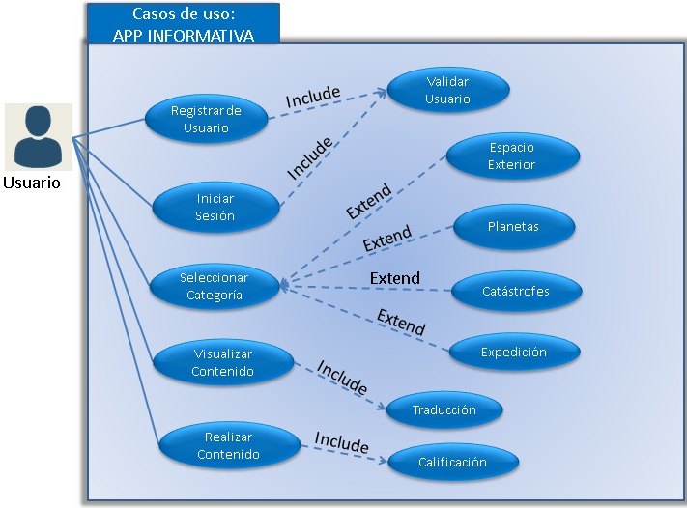

**Diagrama de actividades.**

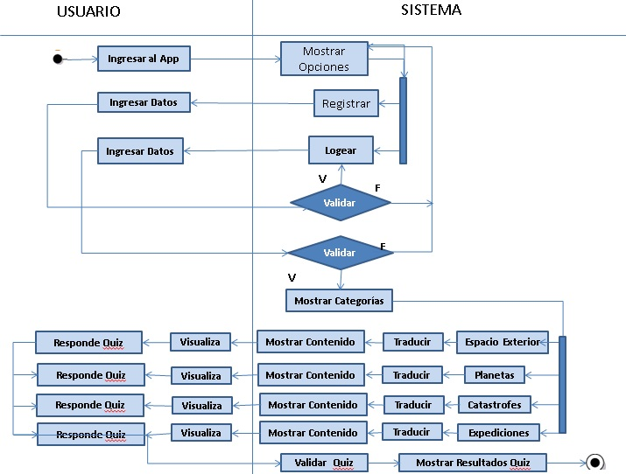

Diagrama de Clases

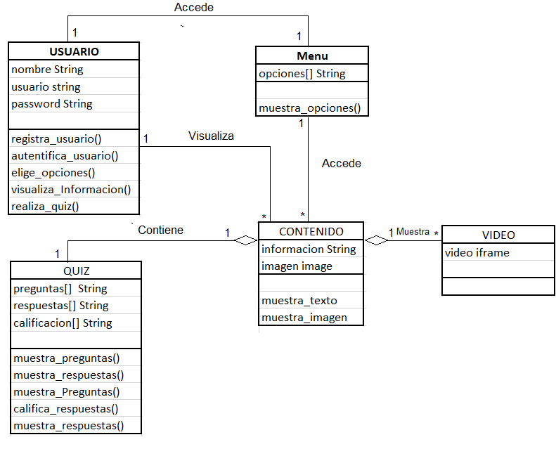

Diagrama de Base der Datos E-R

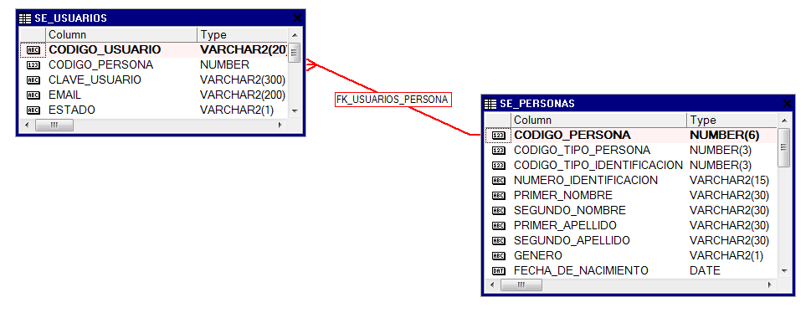

**Prototipo del sistema web**

Pantalla de Presentación o de inicio.

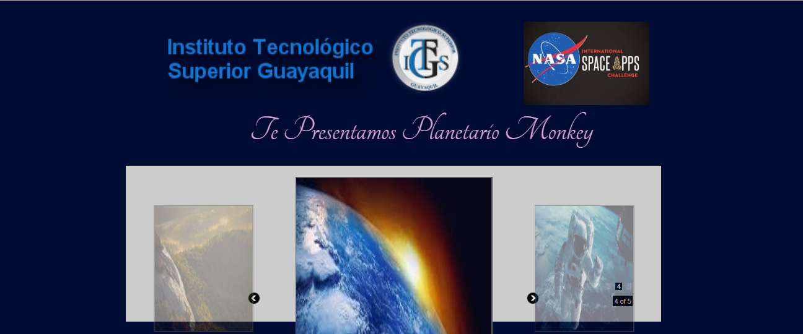

Menú de opciones

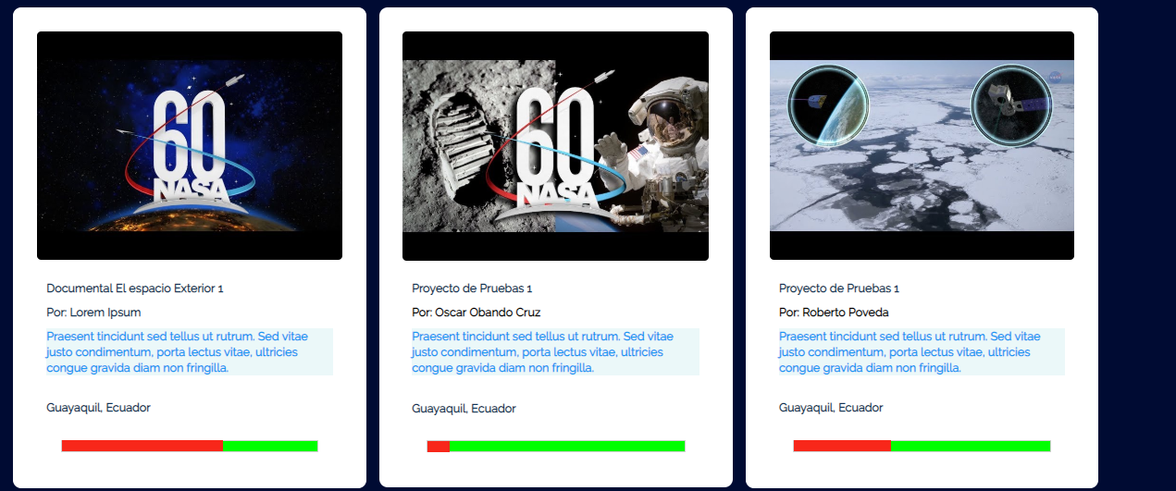

Página de contenido

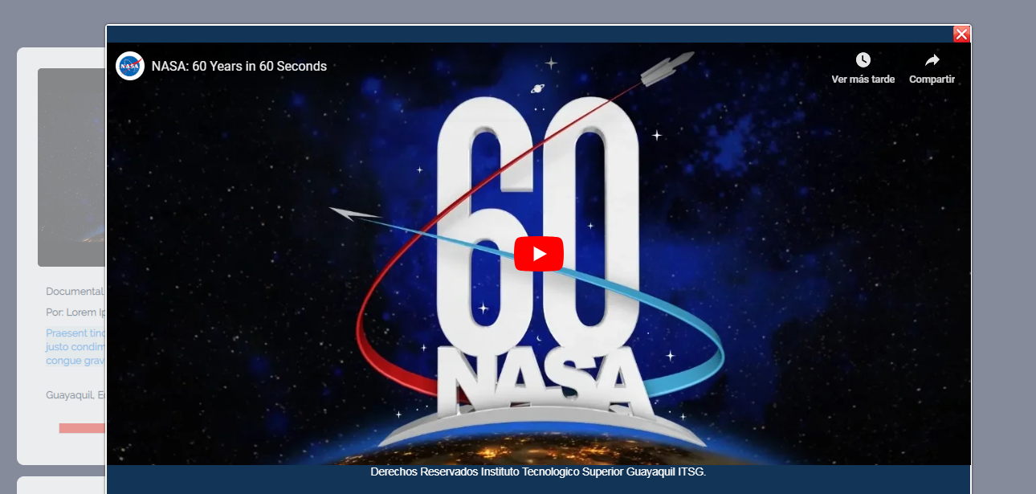

**Recomendaciones.**

Se ha mostrado el diseño de la aplicación, en que se lo ha hecho de la manera más práctica y concisa posible para el rápido entendimiento tanto de estudiantes , docentes y comunidad en general. Esta aplicación puede ser perfeccionada con el tiempo por futuros desarrolladores sin importan su nivel